广东省污染源普查领导小组办公室文件

粤污普办〔2008〕48号

转发关于加强全国污染源普查档案管理工作的通知

各地级市污染源普查领导小组办公室：
为做好第一次全国污染源普查档案管理工作，确保我省第一次全国污染源普查顺利完成。现把环境保护部办公厅《关于加强全国污染源档案管理工作的通知》（环办〔2008〕39号）以及各地级市区域（机构）代号转发给你们，请遵照执行。如对归档整理方法有疑问，请与省污染源普查领导小组办公室联系。

附件：1．关于加强全国污染源档案管理工作的通知（环办〔2008〕39号）
2．各地级市区域（机构）代号

广东省污染源普查领导小组办公室
二○○八年七月一日
（联系人及电话：温海涛 020-85516387）

主题词：环保 普查 档案 通知
广东省污染源普查领导小组办公室 2008年7月1日印发
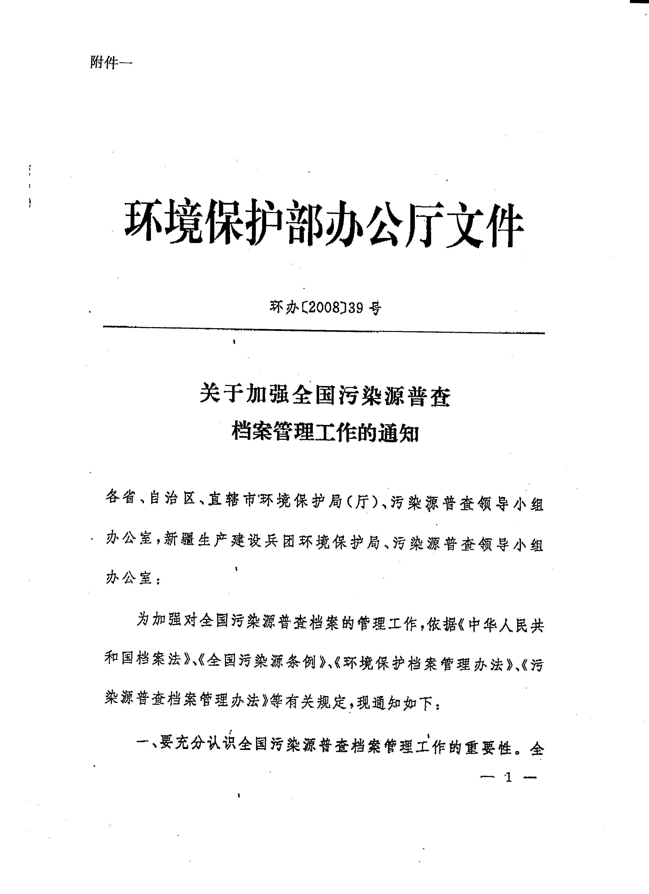

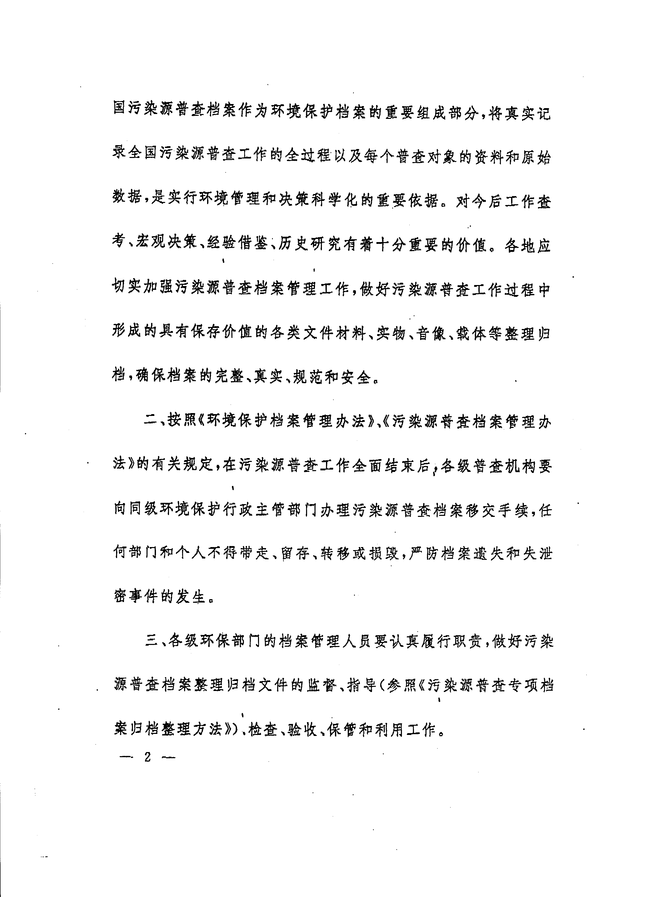
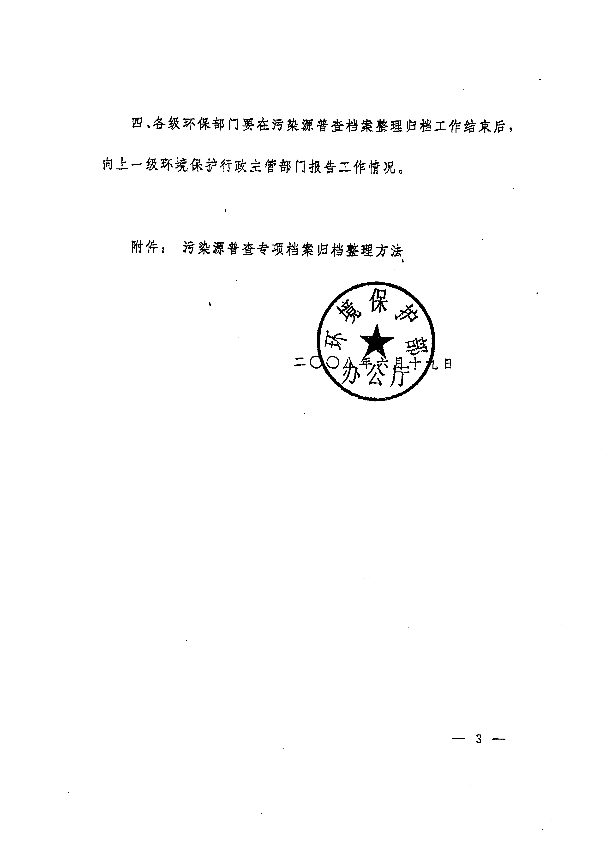

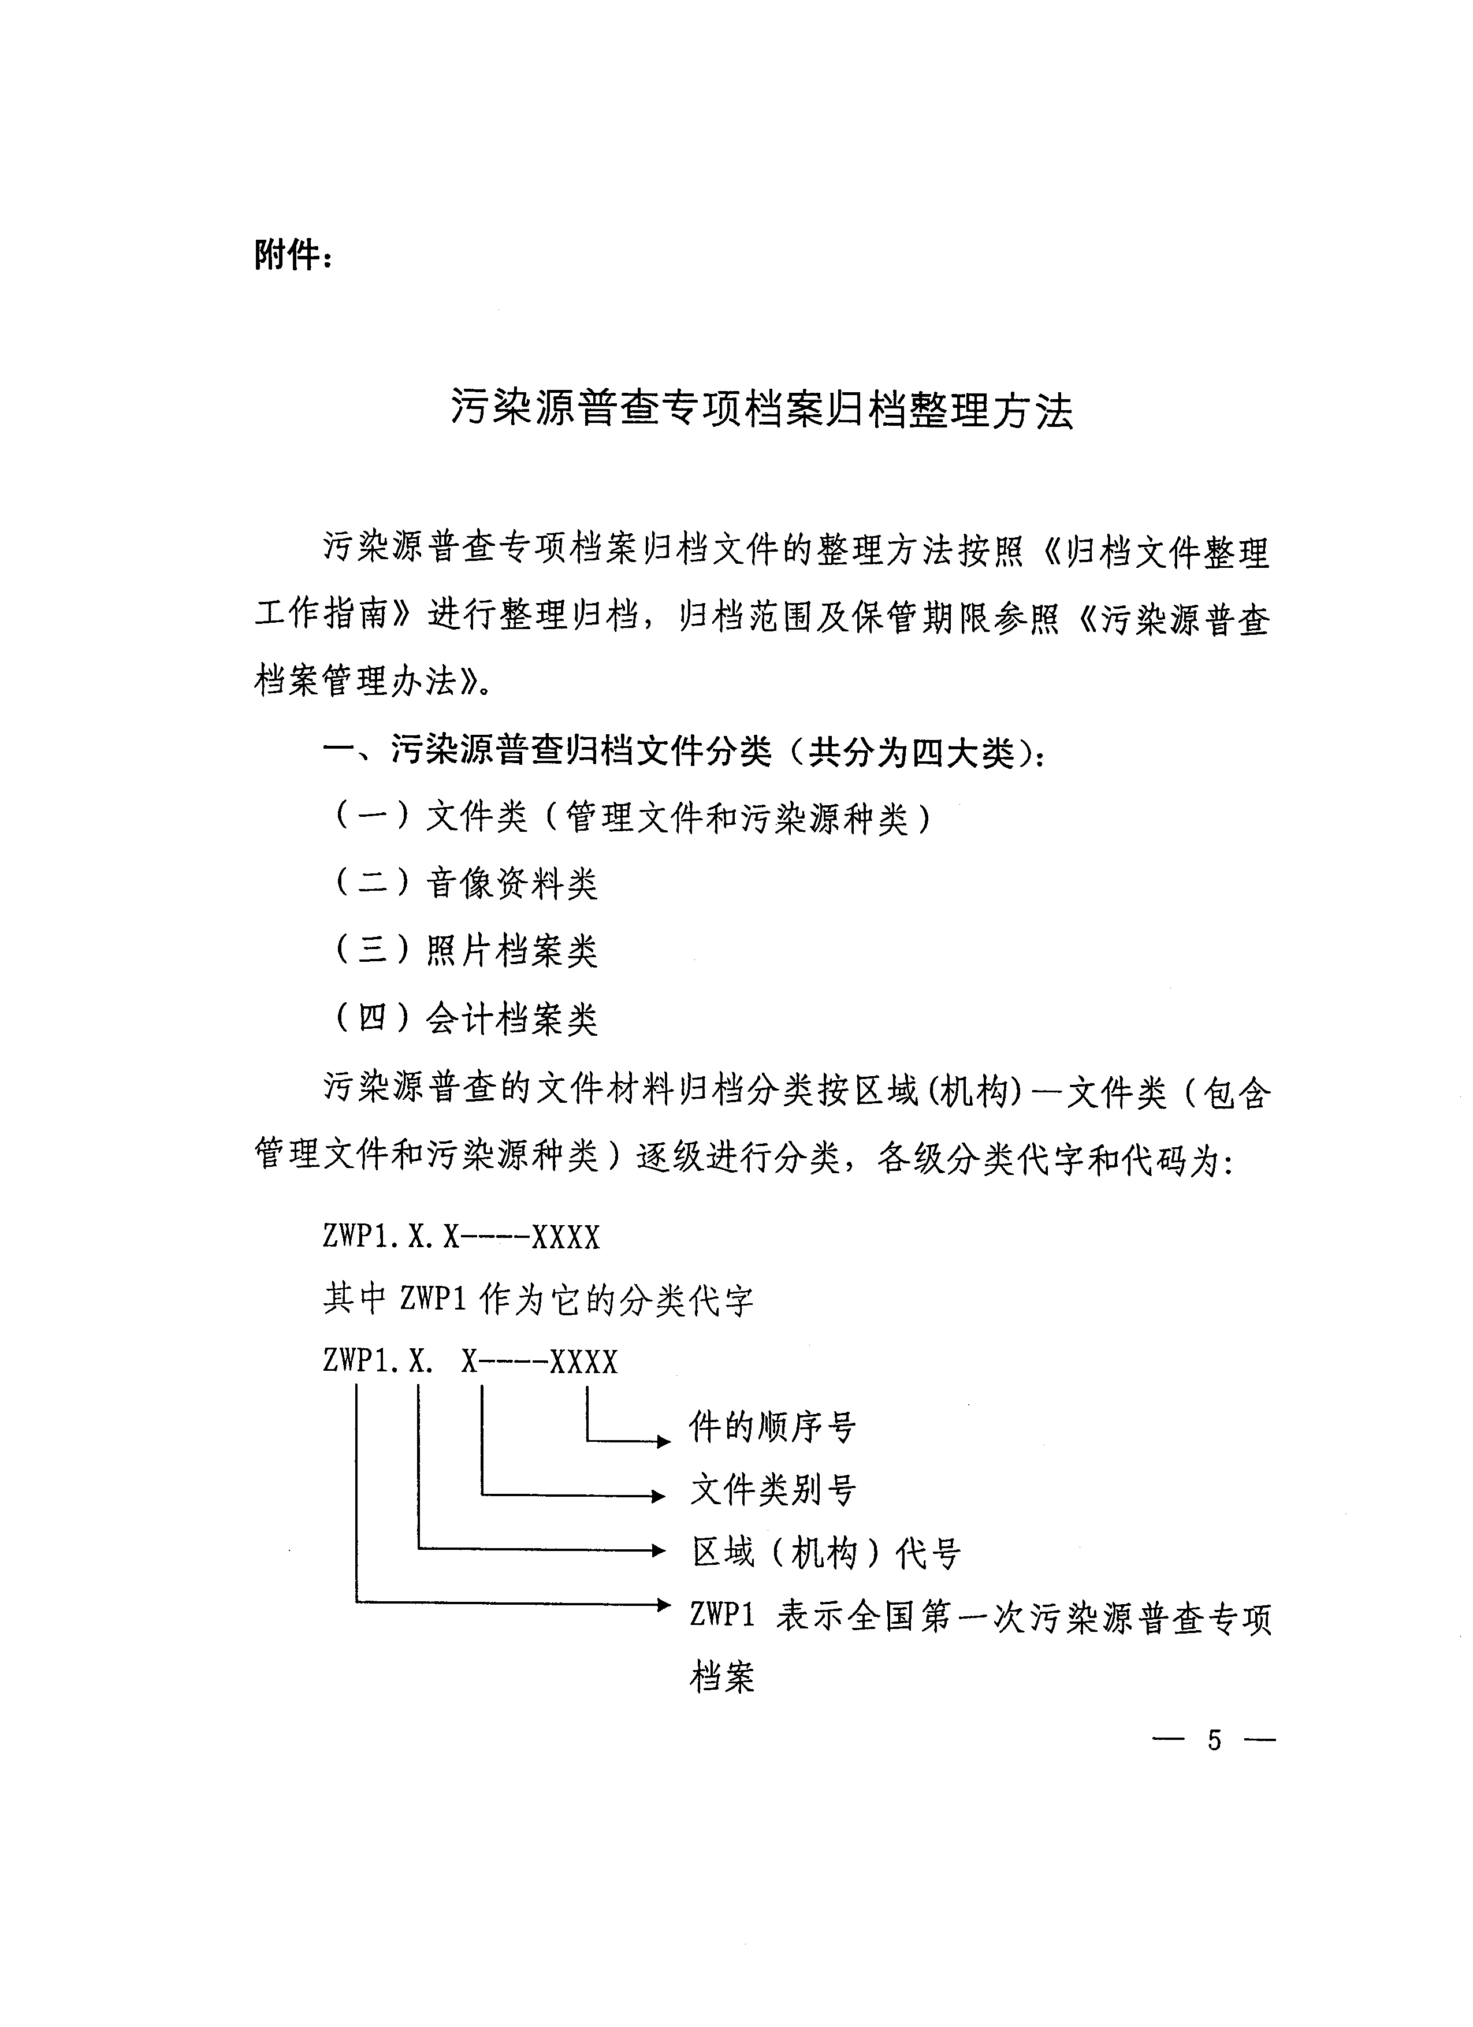
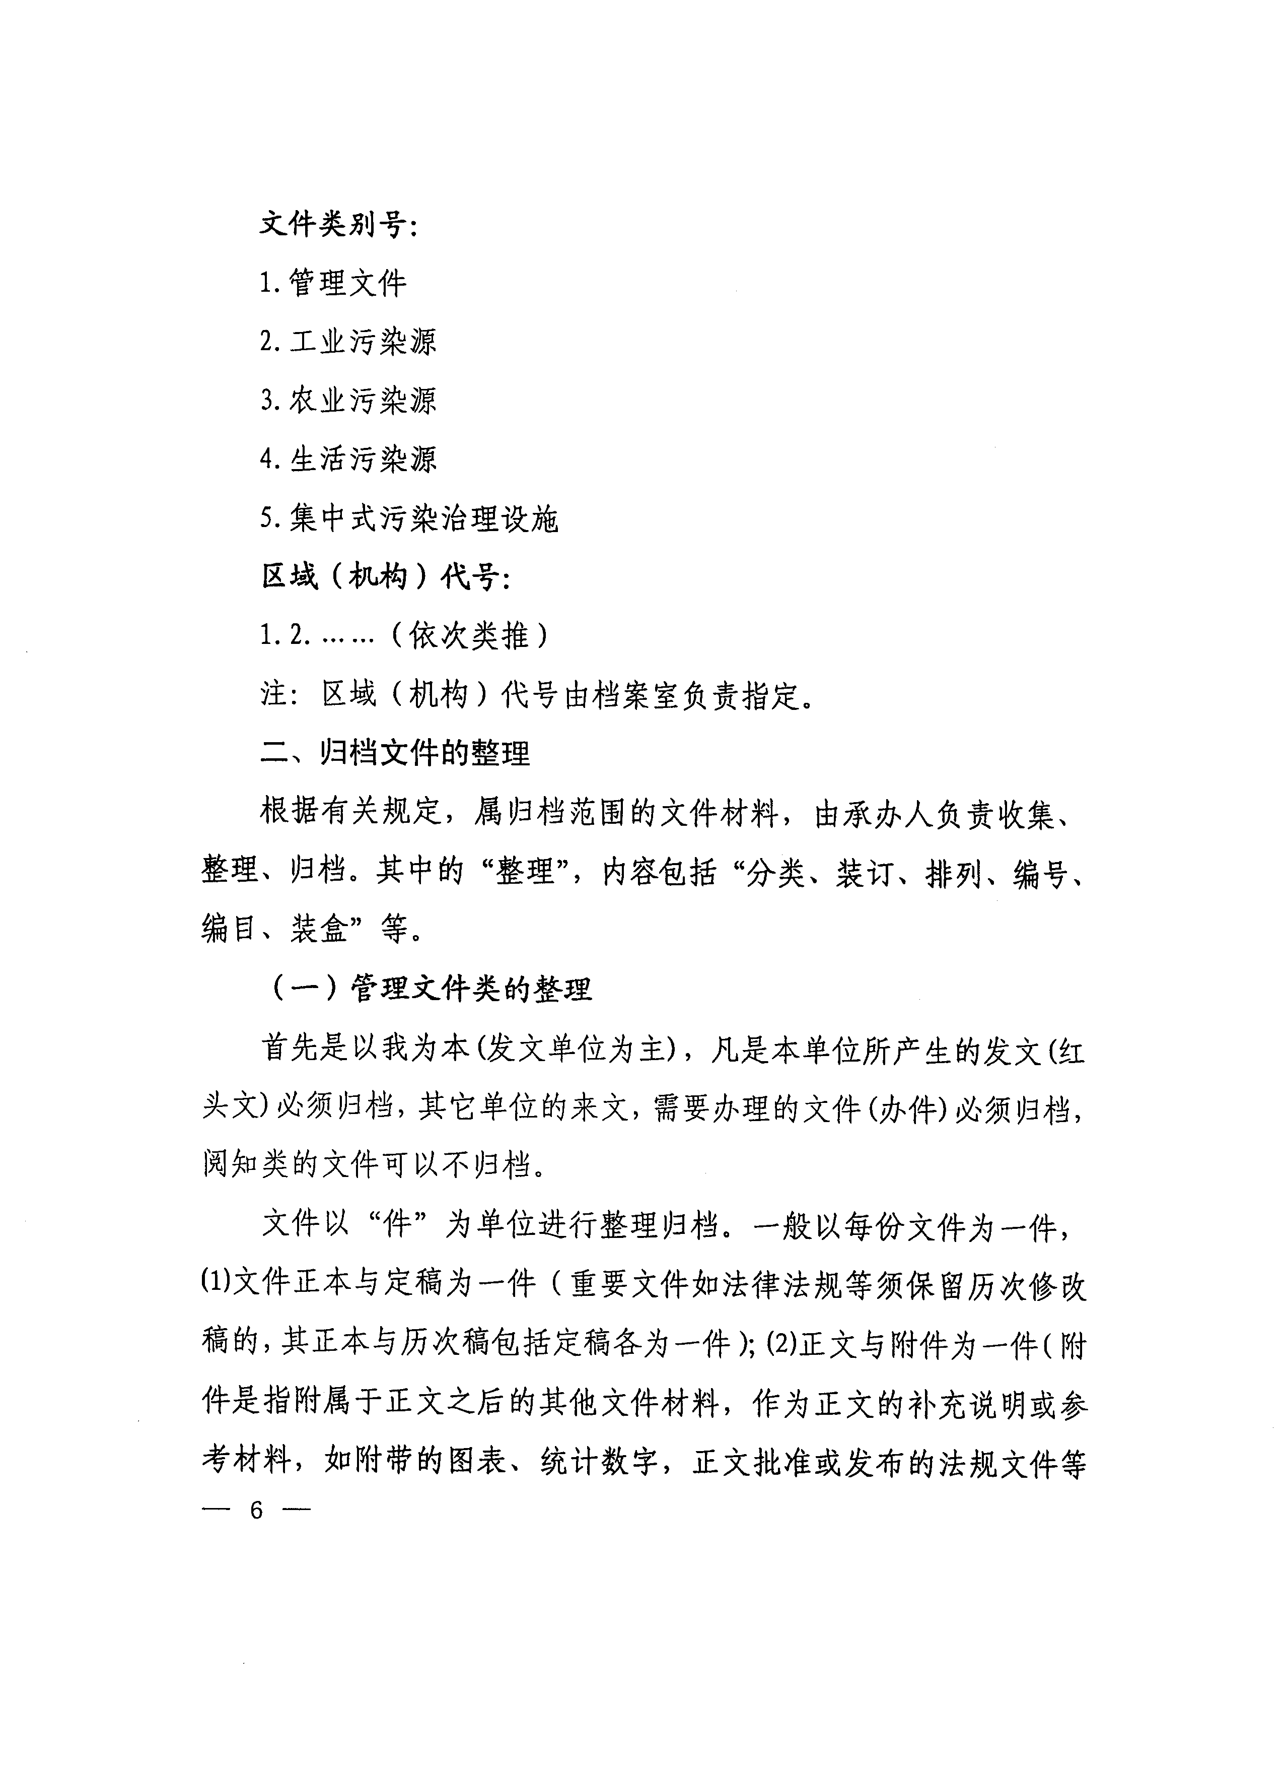
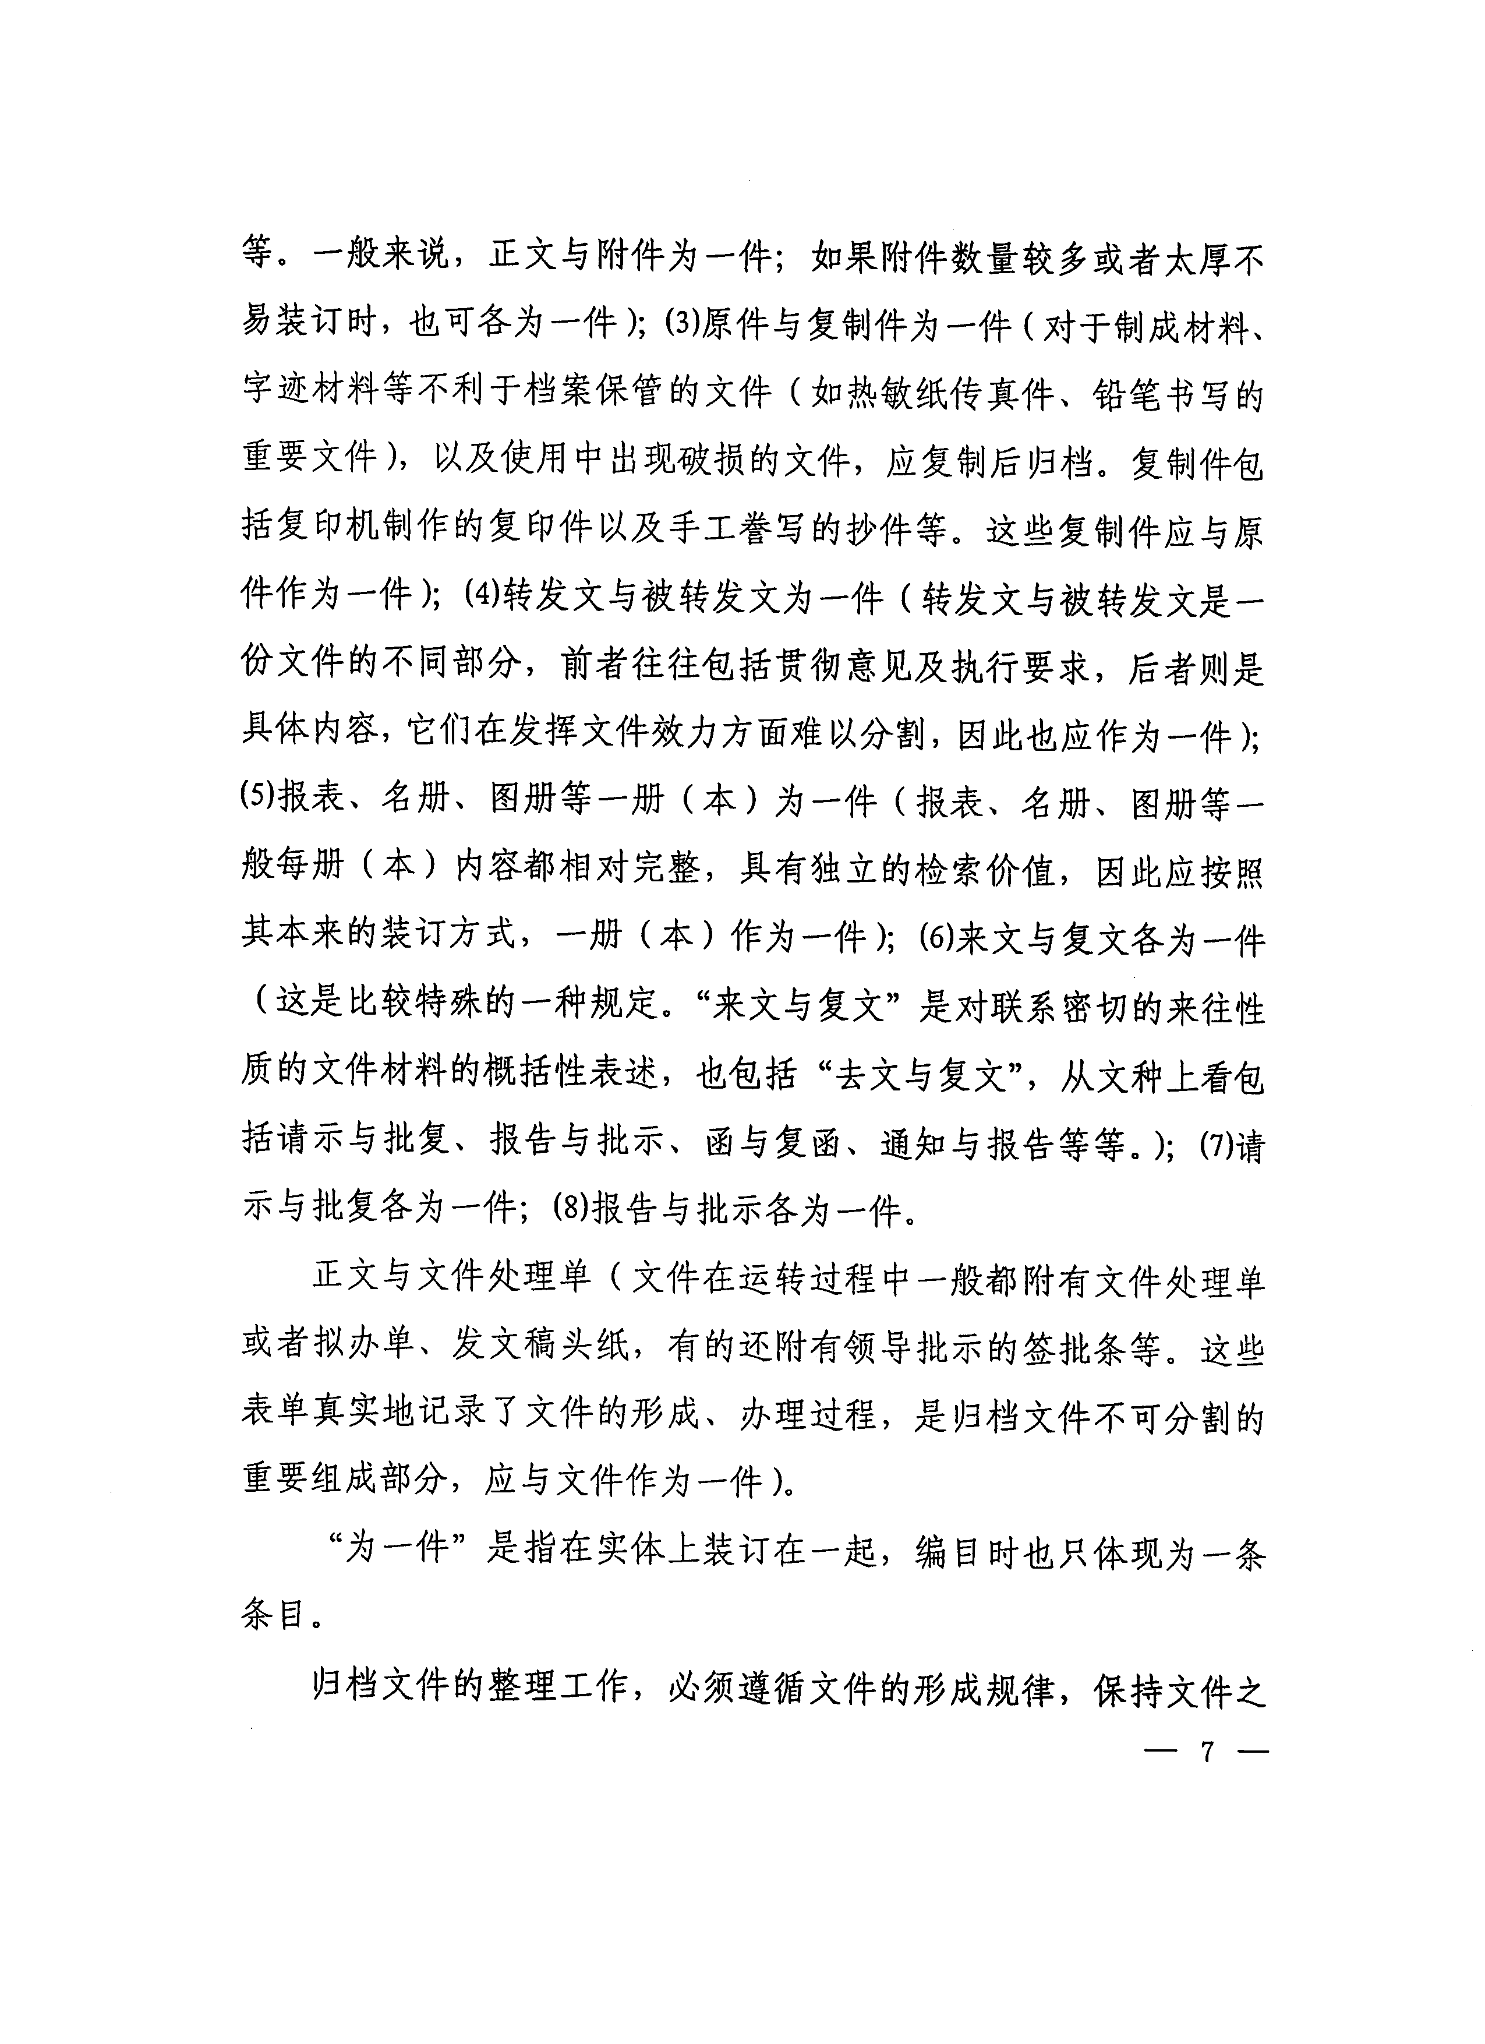
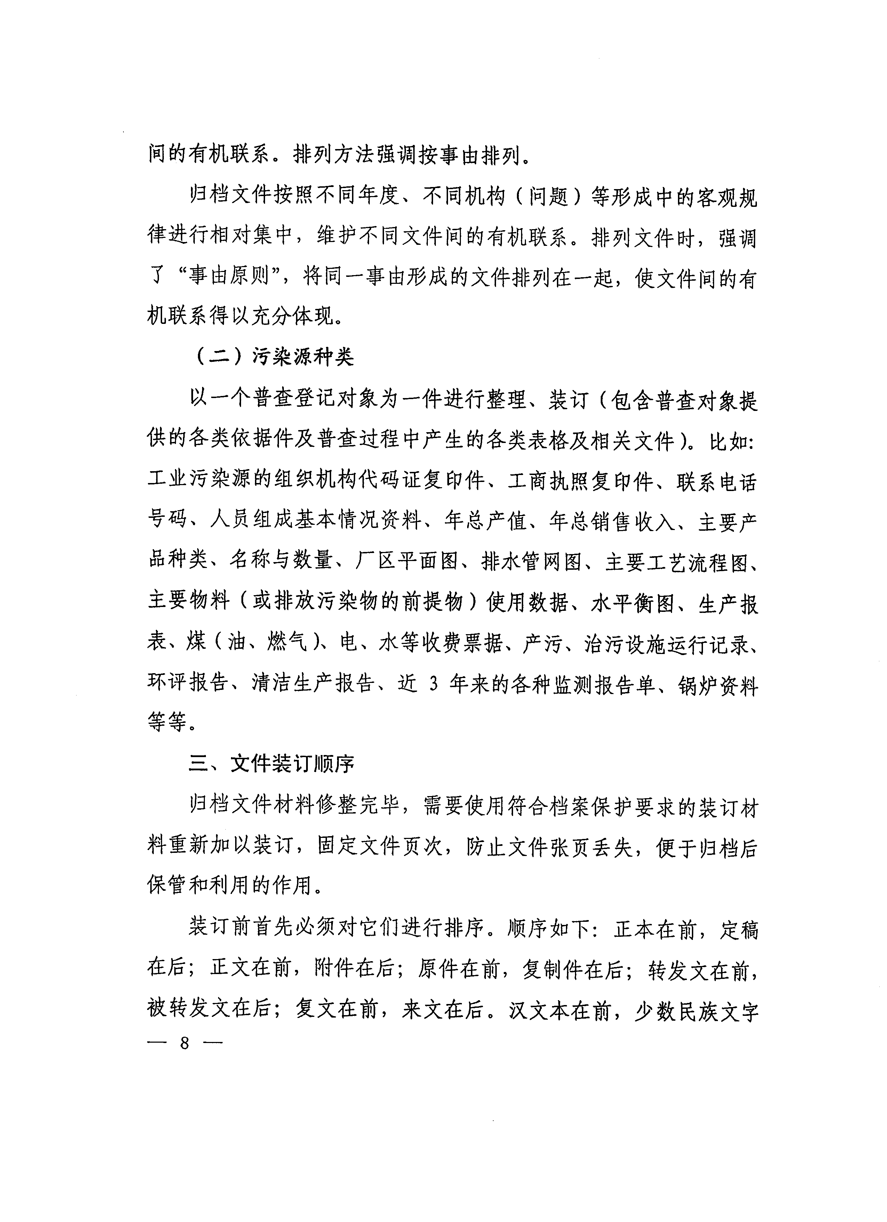
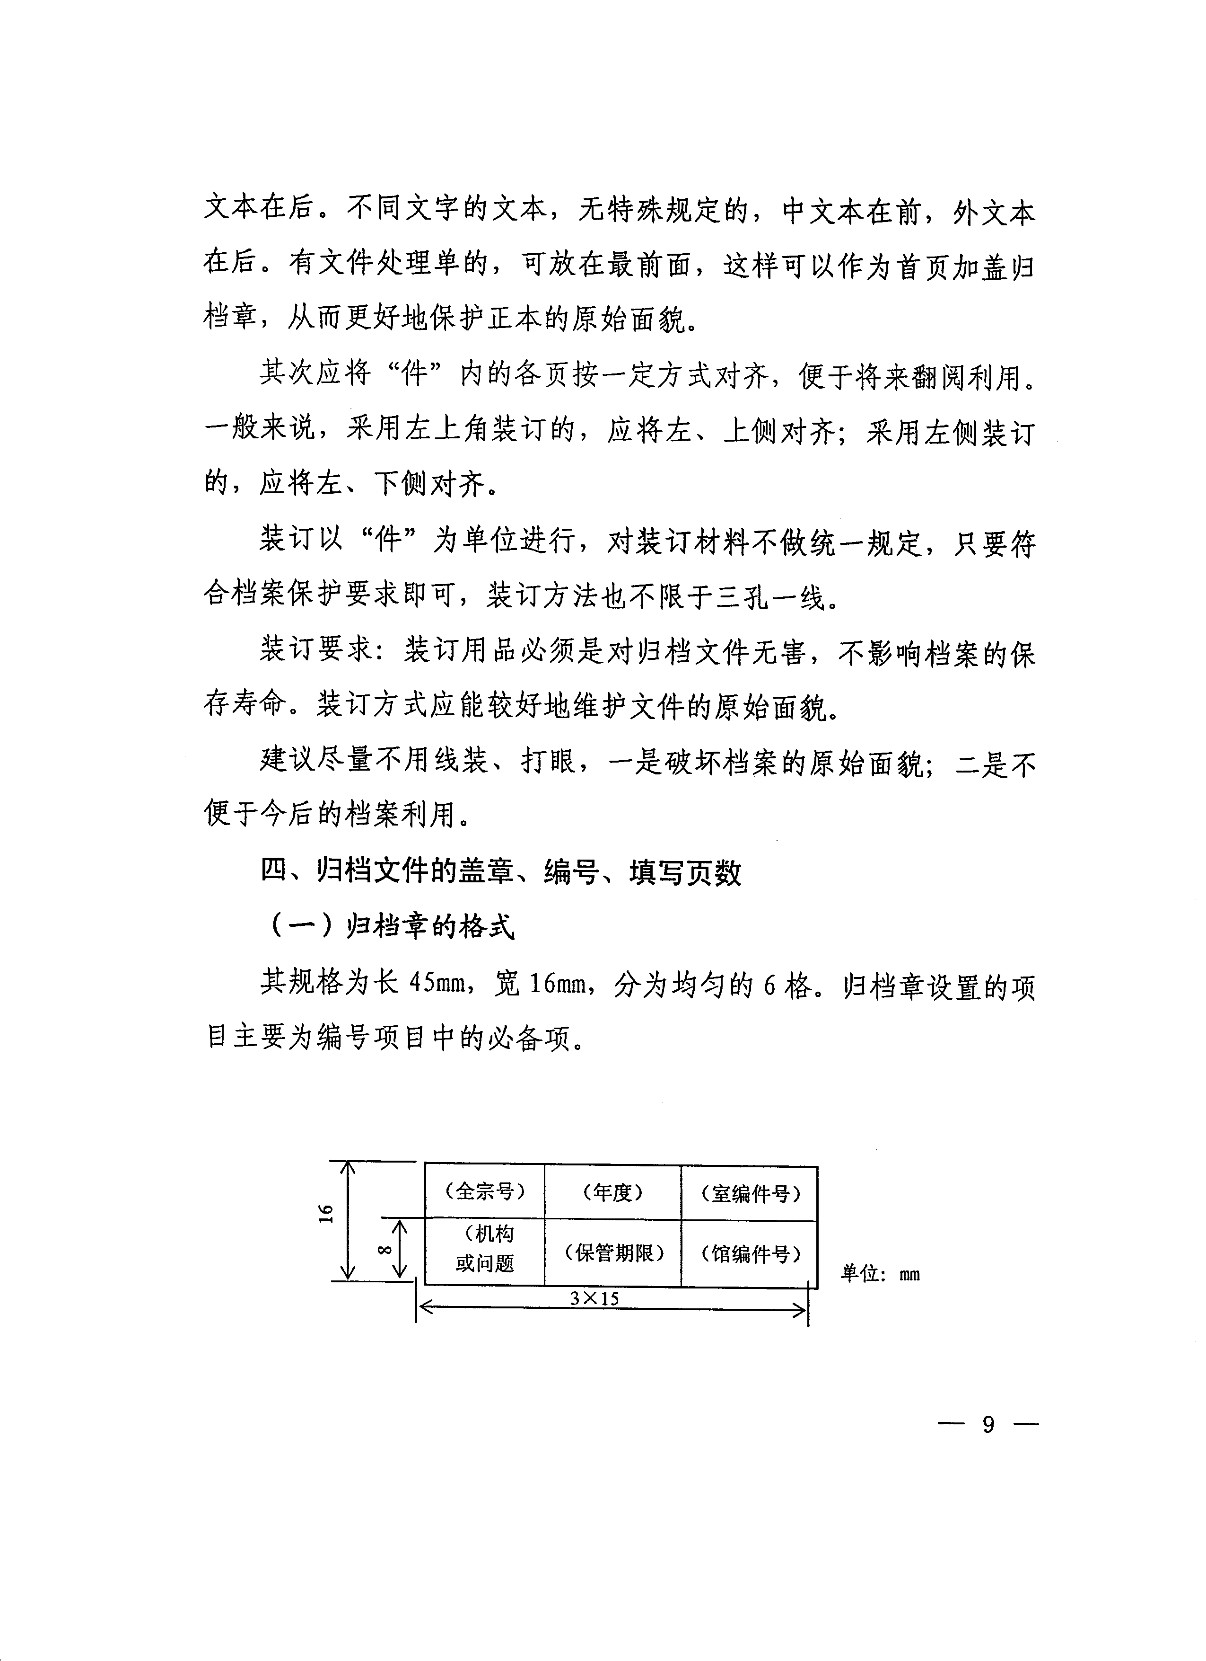
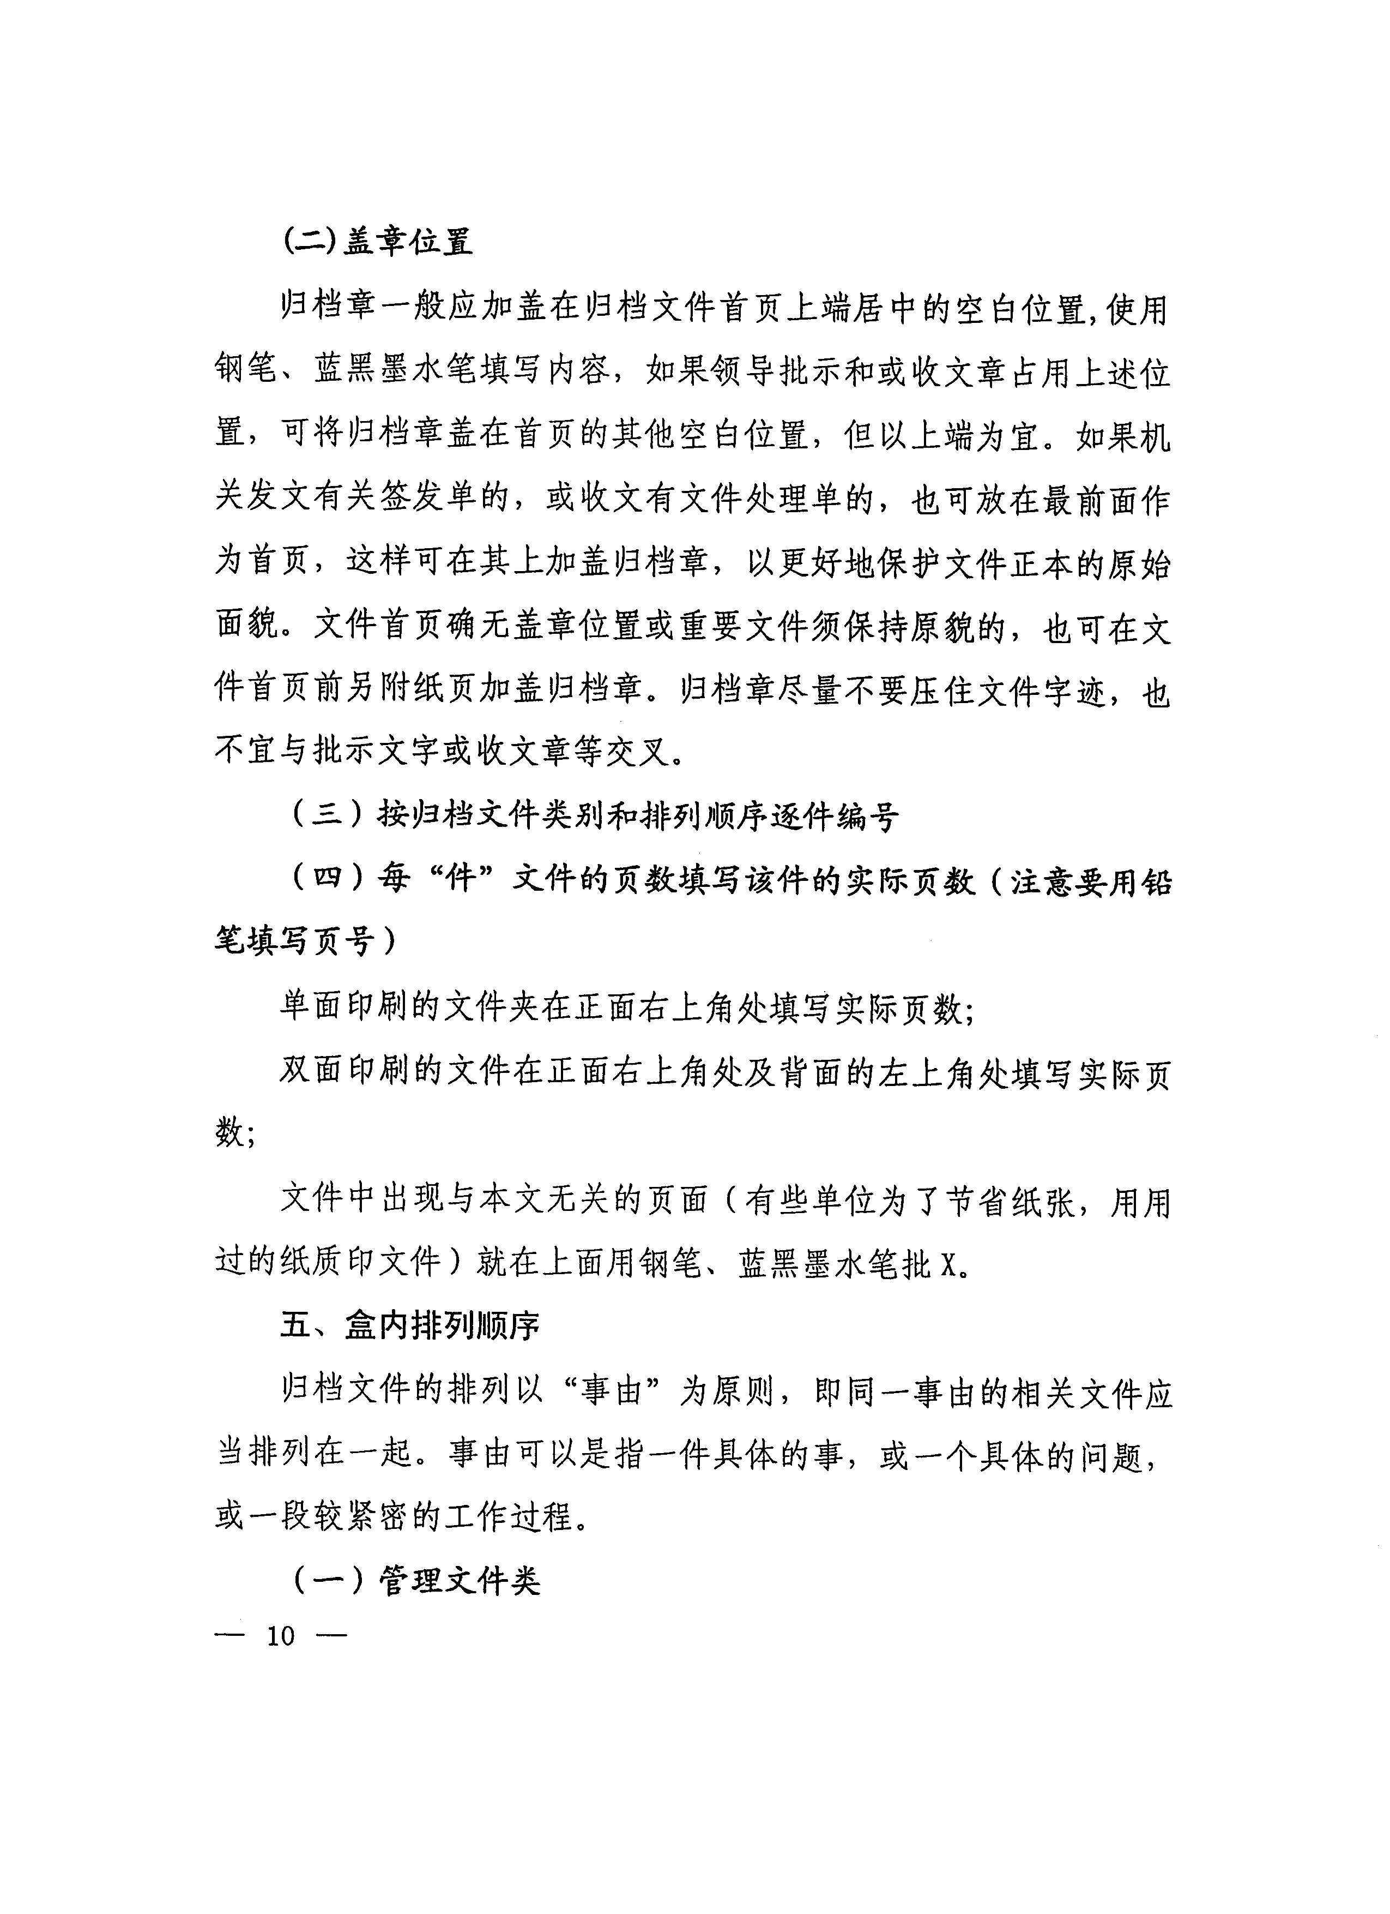
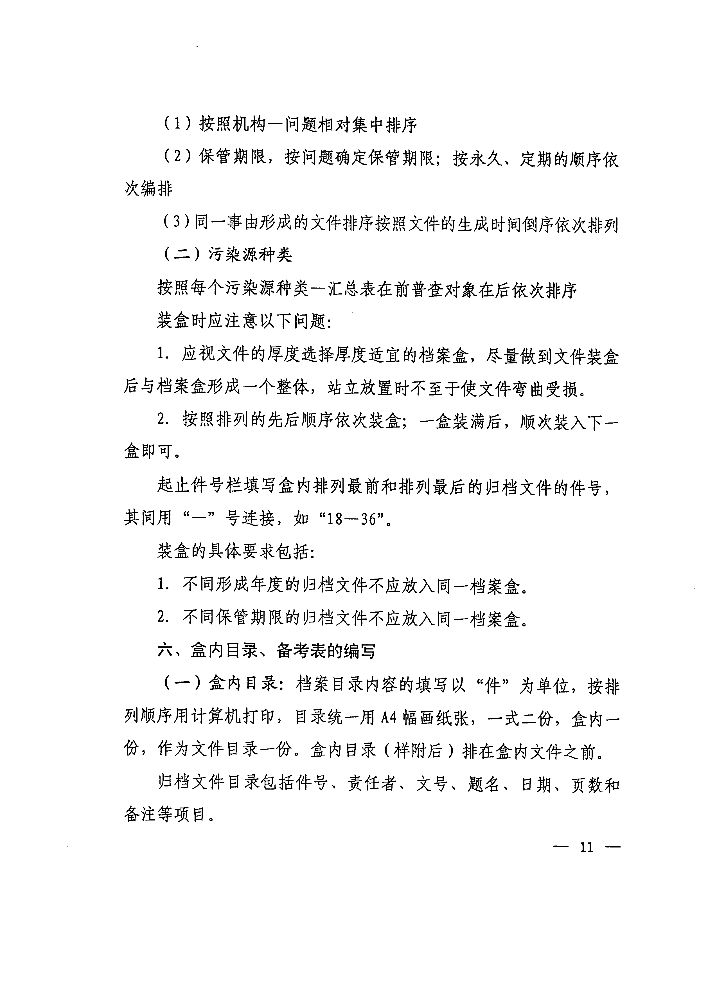
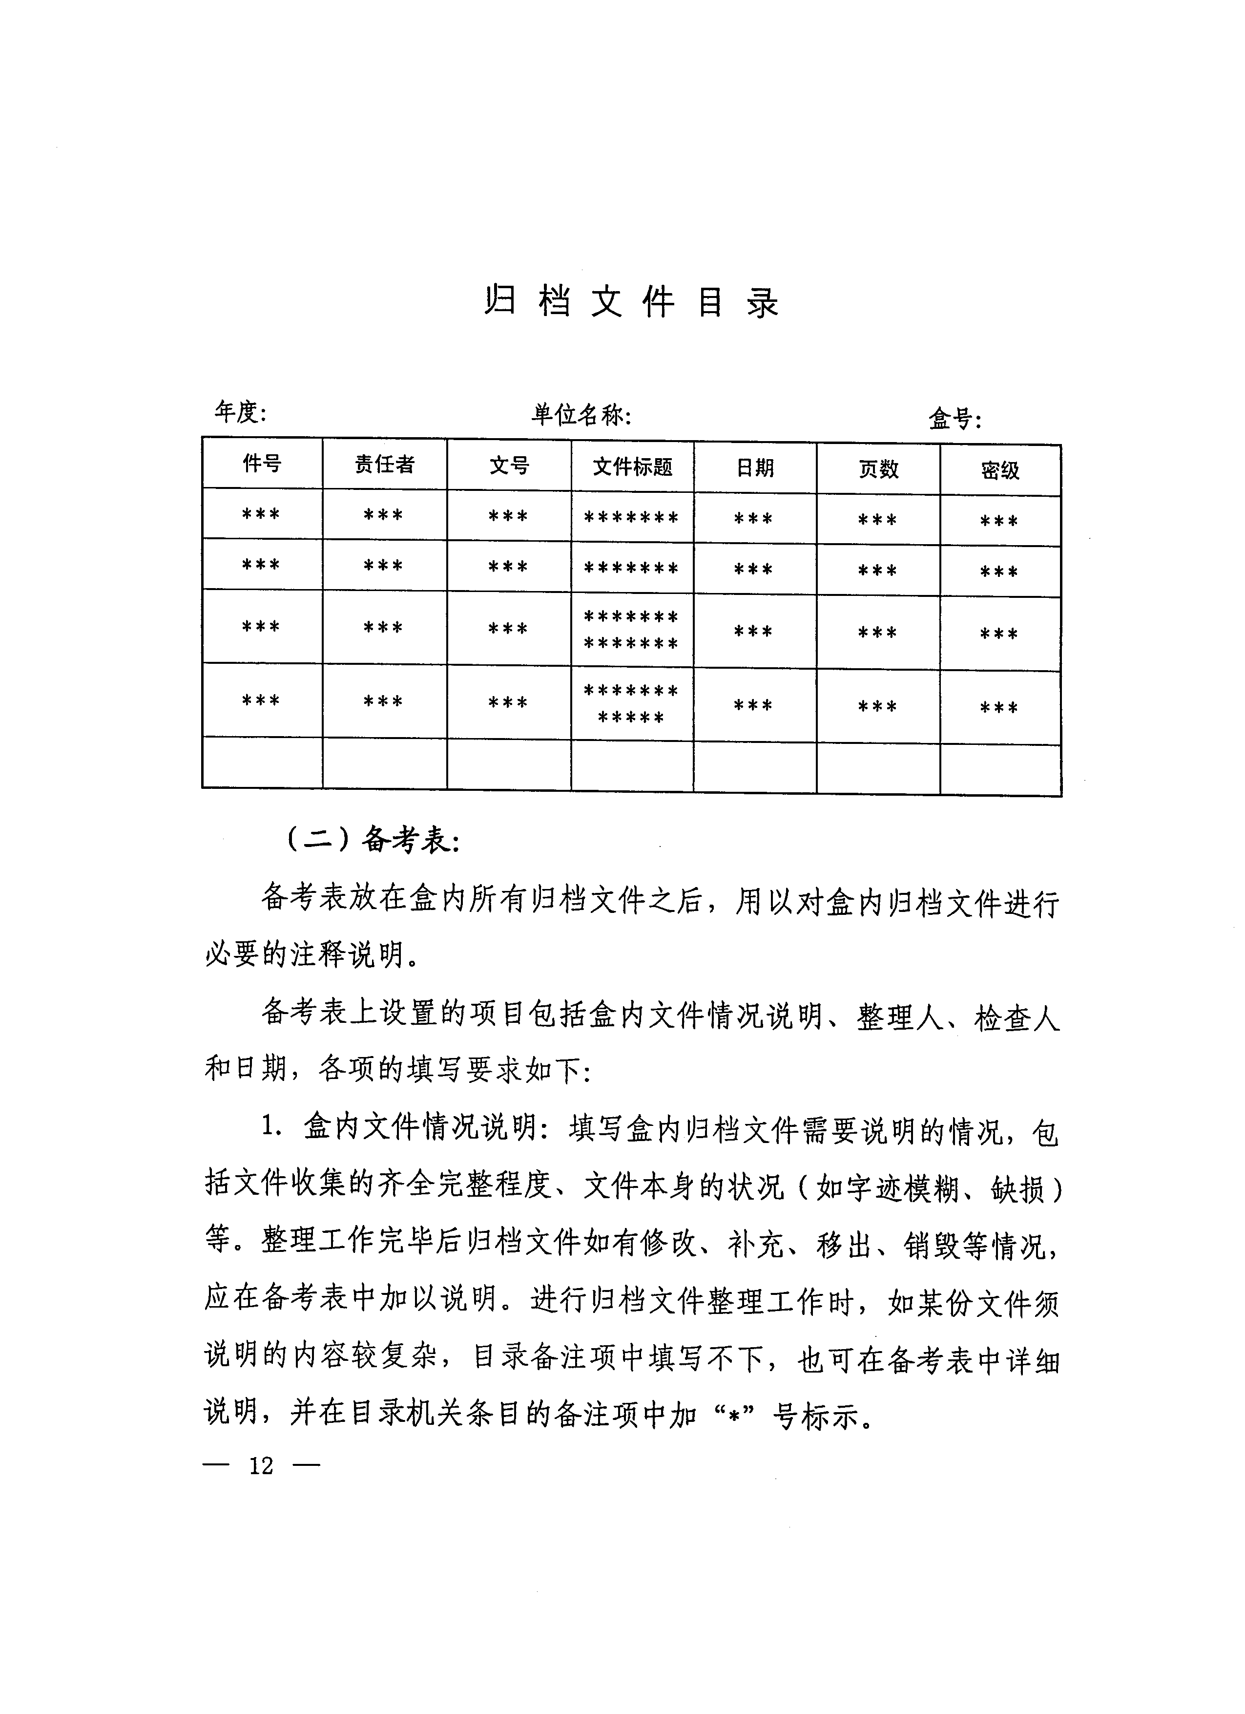
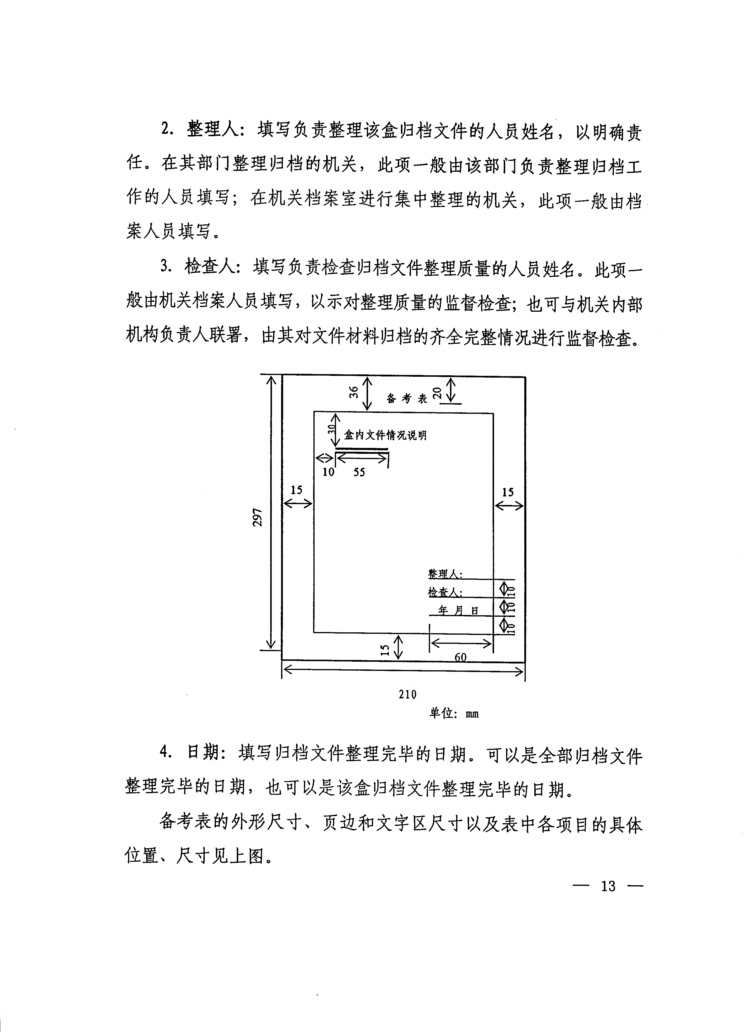
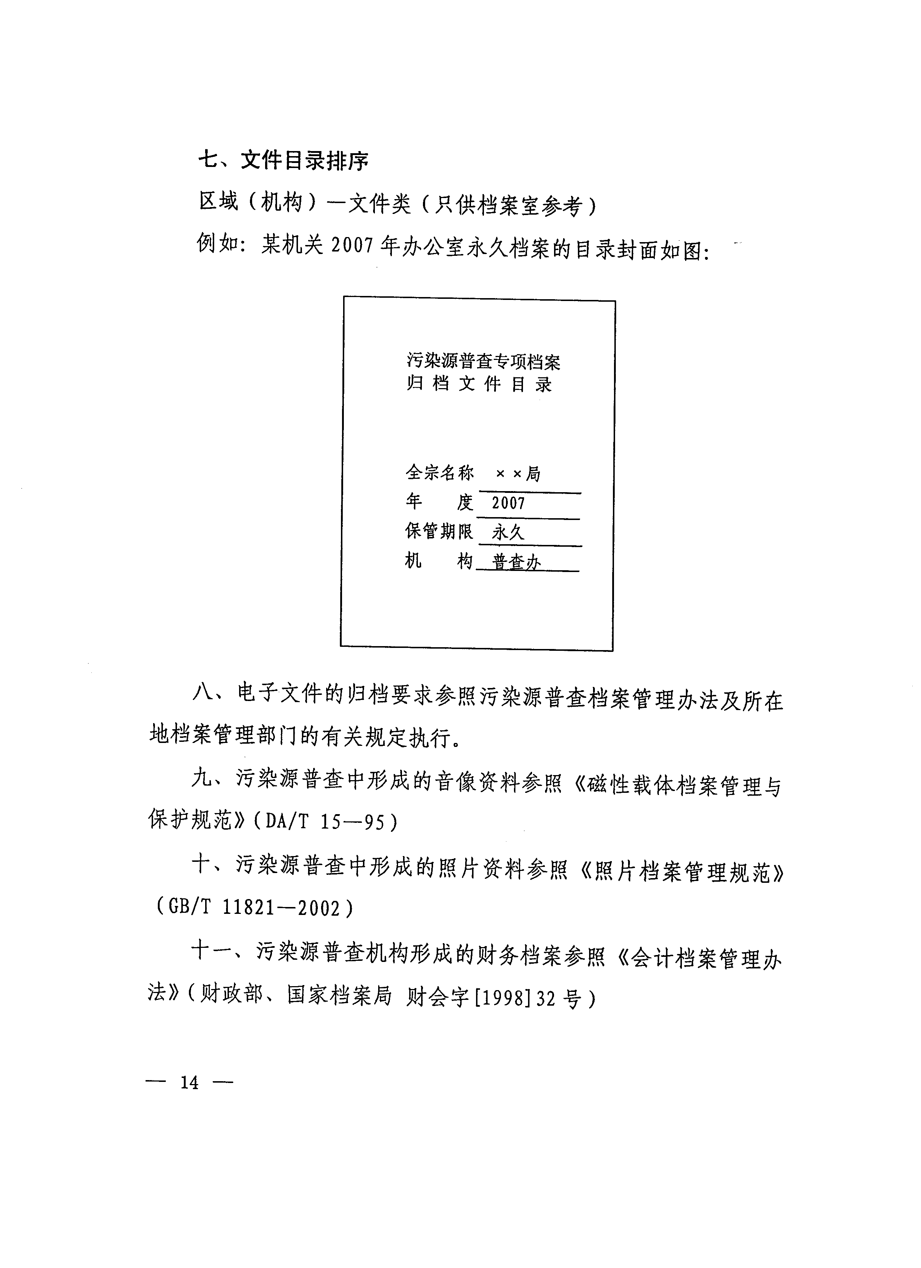

附件二
各地级市区域（机构）代号
地 区 | 区域（机构）代号
广州市 | 01
深圳市 | 02
珠海市 | 03
汕头市 | 04
佛山市 | 05
韶关市 | 06
河源市 | 07
梅州市 | 08
惠州市 | 09
汕尾市 | 10
东莞市 | 11
中山市 | 12
江门市 | 13
阳江市 | 14
湛江市 | 15
茂名市 | 16
肇庆市 | 17
清远市 | 18
潮州市 | 19
揭阳市 | 20
云浮市 | 21

